
Mathe sicher können
Diagnose- und Fördermaterial

B4 Mit Brüchen rechnen



Inhalt
Baustein B4A | Ich kann Addition und Subtraktion von Brüchen verstehen  Diagnosematerial (1 Seite Standortbestimmung)  Fördermaterial in drei Fördereinheiten (6 Seiten)  Arbeitsmaterial Streifentafel (1 Seite, ganz hinten)

 | Dieses Material wurde durch Andrea Schink & Susanne Prediger in 2014 konzipiert und in 2026 für die 2. Auflage überarbeitet. Es kann unter der Creative Commons Lizenz BY-NC-SA (Namensnennung – Nicht Kommerziell – Weitergabe unter gleichen Bedingungen) 4.0 International weiterverwendet werden.
Zitierbar als | Schink, Andrea & Prediger, Susanne (2026). Mathe-sicher-können-Diagnose- und Förderbaustein B4: Mit Brüchen rechnen. In Susanne Prediger, Christoph Selter, Stephan Hußmann & Marcus Nührenbörger (Hrsg.), Mathe sicher können. Diagnose- und Förderkonzept zur Sicherung mathematischer Basiskompetenzen (2. Auflage). Cornelsen. Open Educational Resources unter mathe-sicher-koennen.dzlm.de/bpd/#B4
Hinweis zu  verwandtem Material | Zu dem MSK-Diagnose- und Fördermaterial ist auch ein didaktischer Kommentar verfügbar sowie Fortbildungsfilme für Lehrkräfte und Erklärvideos für Lernende, alles zu finden unter mathe-sicher-koennen.dzlm.de/bpd. Die digitalen Bruchstreifen unter https://dzlm.de/vam/msk-bruchstreifen.html helfen beim Veranschaulichen. Zwei Erklärvideos sind mit Link im Material:  B4A-1: Addieren gleich eingeteilter Brüche: mathe-sicher-koennen.dzlm.de/erklaervideos?nid=757  B4A-2: Addieren ungleich eingeteilter Brüche: mathe-sicher-koennen.dzlm.de/erklaervideos?nid=758  Das 3. Video wirft nur das Problem der ungleichen Einteilung auf, es kann zur Initiierung der Erkundung genutzt werden: B4A-Problem: https://mathe-sicher-koennen.dzlm.de/erklaervideos?nid=759  Das MSK-Fördermaterial wird gedruckt vom Cornelsen-Verlag verkauft.

Kann ich Addition und Subtraktion von Brüchen verstehen?
1 | 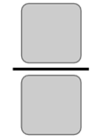  Anteile mit gleichen Nennern zusammenfügen und wegnehmen  =  1  8  +  5  8
 | a) | Rechne aus |  | Rechnung:
 | b) | Erkläre deine Rechnung  mit einem Bild:  =  4  11  –  9  11 |  | Bild:
 | c) | Rechne aus: |  | Rechnung:
2 | Anteile mit verschiedenen Nennern zusammenfügen und wegnehmen  =  2  5  +  2  7  =  4  6  +  9  10  =  1  6  +  1  3
 | a) | (1) | (2) |  | (3)
 |  | Rechnung: | Rechnung: |  | Rechnung:
 | =  1  8  –  1  4 |  | =  1  5  –  3  7 |  | =  1  8  –  1  4  2
 | b) | (1) | (2) |  | (3)
 |  | Rechnung: | Rechnung: |  | Rechnung:
3 | Addition und Subtraktion vielfältig verstehen  +  1  2  =  1  4  3  4
 | Schreibe eine Textaufgabe, bei der man rechnen muss.

Ich kann Addition und Subtraktion von Brüchen verstehen
1 | Anteile mit gleichen Nennern zusammenfügen und wegnehmen
1.1 | Mehrere Anteile zusammenfügen und wegnehmen am Bruchstreifen
 | a) | Erst hat Emily eine halbe Stunde gewartet, dann noch eine Viertelstunde.  - Wie lange hat sie insgesamt gewartet?  - Mit welcher Aufgabe kann man diese Frage aufschreiben und beantworten?
   |   b)  Rico |   Im digitalen Bruchstreifen oder der Streifentafel  kann man mehrere Anteile zusammenfügen.  Digitale  Bruchstreifen  dzlm.de/vam/msk-bruchstreifen.html  Ich kann zwei Anteile zusammenfügen, wenn ich die Teile im gleich großen Streifen zusammenschiebe.  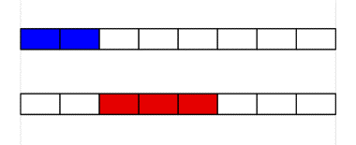  - Welchen Anteil hat der blaue Teil am ganzen Streifen?  - Welchen Anteil hat der rote Teil am ganzen Streifen?  - Wie schiebt Rico die Teile zusammen? Zeige am  digitalen Bruchstreifen oder an der Streifentafel.  - Mit welchen Aufgaben könnte man das  Zusammenfügen beider Anteile darstellen?
 | c) | Stelle Dir vor, erst sind fünf Sechstel blau gefärbt, dann  nimmst du zwei blaue Sechstel weg und färbst sie stattdessen rot.  - Welche Aufgabe passt dazu?    - Wieso kannst du zu einem Bild mehrere Aufgaben finden?  - Findest Du noch eine Aufgabe zu demselben Bild?
B4-1 | d) |   Schaue das Erklärvideo und bearbeite die letzte Aufgabe im Video.
 | e) | Stelle an Bruchstreifen folgende Aufgaben dar und rechne sie aus.  mathe-sicher-koennen.dzlm.de/erklaervideos?nid=757  = =  = =  = =  4  10  3  10  –  4  10  1  10  –  3  10  1  10  +  (1) (2) (3)  = =  = =  = =  7  10  2  10  –  2  10  5  10  +  7  10  5  10  –  (4) (5) (6)  (7) (8) + (9) –  = =  = =  = =  10  12  7  12  –  Welche Aufgaben passen zu demselben Bild wie (7)?
1.2 |   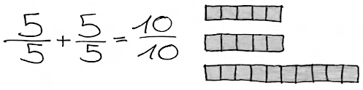  Addition von Brüchen richtig darstellen  Emily
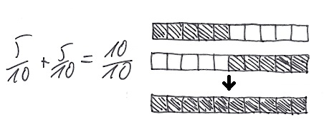

Emily und Maurice haben zu zwei verschie-
denen Aufgaben ihre Streifen gezeichnet,
aber dasselbe Ergebnis herausbekommen.
Maurice
- Wer hat Recht?
- Um welches Ganze geht es bei Emily,
um welches Ganze bei Maurice? Erkläre.
1.3 | Aufgaben mit und ohne Streifen lösen
 | a) | Löse die Aufgaben zuerst im Kopf. Welche Aufgaben passen gut zusammen?  Überprüfe danach mit Streifentafel oder digitalen Bruchstreifen.  +  5  8  2  8  =  +  5  9  3  9  =  +  1  6  4  6  =  –  7  8  2  8  =  –  8  9  5  9  =  (1) (2) (3)  –  5  6  1  6  =  (4) (5) (6)
 | b) | Stellt euch gegenseitig Aufgaben und wechselt euch ab:  - Eine Person nennt eine Aufgabe wie in a).  - Die andere löst und zeichnet sie und findet eine weitere dazu passende Aufgabe.
1.4 | Mehr als ein Ganzes  +  12  8  3  8  =
 | a) |   Kenan hat eine neue Aufgabe bekommen:  Kenan  Er zeigt sie mit zwei Streifen.
 |  | Warum braucht Kenan zwei Achtel-Streifen? Und was ist das Ergebnis?
 | b) | Zeige die Aufgaben wie Kenan mit digitalen Bruchstreifen.  Was kommt als Ergebnis raus?  Digitale  Bruchstreifen  dzlm.de/vam/msk-bruchstreifen.html  (1) (2) (3)  +  5  8  7  8  –+  12  8  7  8  +  5  8  4  8  –  8  8  2  8  –  14  8  6  8  +  8  8  2  8  (4) (5) (6)
+
8
8
4
8
=
12
8
1 +
4
8
= 1
4
8
=
1
2
= 1
12
8
 | c) | Den Bruch kann man auch anders schreiben:  Erkläre mit den digitalen Streifen und mit a), warum man das so schreiben kann.
 | d) | Zeige die Aufgaben am Streifen und löse sie. Schreibe die Ergebnisse wie in c) auf.  +  12  9  11  9  +  12  9  6  9  +  12  9  1  9  (1) $=$ = (2) $=$ (3) $=$
 | e) | Welche Additions- und Subtraktions-Aufgaben gehören zu den Streifen? Erkläre.
1.5 | Wenn es komplizierter wird
Warum sind diese Aufgaben schwieriger zu lösen als die vorherigen? Hast du eine Idee, wie du die Anteile im Bruchstreifen verändern kannst, um sie zusammenfügen zu können?
(1) (2) (3) (4)
6
18
1
9

+
2
6
1
9

+
1
4
2
5

+
5
20
2
5

+
2 | Anteile mit verschiedenen Nennern zusammenfügen und wegnehmen
2.1 |  | Anteile mit gemeinsamer Einteilung finden und zusammenfügen
 | a) |   Wie addiert  man das?  +  1  2  1  3  Das ist blöd, denn die sind nicht gleich eingeteilt! Das geht nicht im Halbe-Streifen und auch nicht im Drittel-Streifen.  Kenan  Emily  Zeige die Aufgabe am Bruchstreifen und erkläre, warum Kenan blöd findet,  wenn die Ganzen nicht gleich eingeteilt sind. Was kann man dagegen tun?
 | b) | Emily löst die Aufgabe mit den digitalen Bruchstreifen. Schreibe die Rechenschritte dazu:  1. _____________________  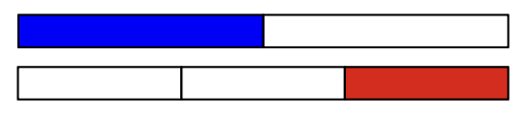  _____________________  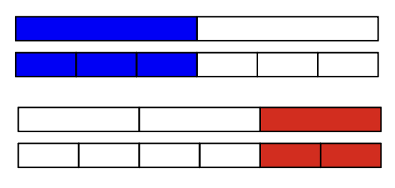  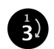  2. _____________________  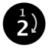  _____________________  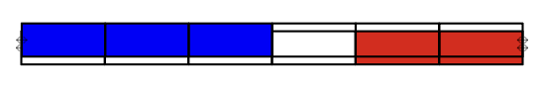  3. _____________________  _____________________  Beschreibt, was Emily in den Schritten 1, 2 und 3 macht:  - Warum benutzt sie den Sechstel-Streifen?  Warum nicht den Drittel-Streifen?  Zeichnen und gleiche Einteilung suchen  Verfeinerte Anteile zusammenfügen  - Wo sieht man im Sechstel-Streifen die  einzelnen Teile und wo das Ergebnis?  - Was ist das Ergebnis?  - Welche Überschrift passt zu welchem Schritt?  Ergänze sie oben und erkläre, was sie bedeuten.  Anteile so verfeinern,  dass sie gleich eingeteilt sind  +  1  4  2  6  Digitale  Bruchstreifen  dzlm.de/vam/msk-bruchstreifen.html
 | c) | Bestimmt mit dem digitalen Bruchstreifen  Beschreibt, wie ihr vorgeht:  - Was hat der Streifen, in dem man die Ergebnisse ablesen kann,  mit dem Viertel- und dem Sechstel-Streifen zu tun?  2  6  1  4  - Wie könntet ihr und anders schreiben? Warum geht das?  Schreibt die Aufgaben für den neuen Streifen mit Ergebnis auf.
B4-2 | d) | Schaut das Erklärvideo zu zweit, erklärt euch gegenseitig das Video  und bearbeitet die Aufgaben am Ende des Videos.  mathe-sicher-koennen.dzlm.de/ erklaervideos?nid=758
2.2 | Mit Bruchstreifen im Kopf addieren
 | a) | Löse wie Emily mit der Streifentafel oder den digitalen Bruchstreifen. Einige Streifen werden nicht dargestellt, dann stelle dir die Streifen im Kopf vor. Kürze die Ergebnisse.  4  1  1  5  +  30  10  1  4  +  3  1  2  5  +  5  1  1  4  +
 |  | (1) | (2) | (3) | (4) | (5)
 |  | 5  2  4  10  + | 5  2  6  10  +  6  4  1  8  + |  | 6  4  1  3  +
 |  | (6) | (7) | (8) | (9)
 | b) | Versucht nun, die Streifen nur noch im Kopf zu nutzen. Stellt euch gegenseitig Aufgaben: Eine Person nennt eine Aufgabe, die andere löst sie. Überprüft mit der Streifentafel oder den digitalen Bruchstreifen. Wechselt euch ab.
30
20
1
5

+

2.3 | Mit Bruchstreifen subtrahieren: Im Streifen und mit Streifen im Kopf  5  2  1  3  +  =
 | a) | Löse die Aufgabe mit der Streifentafel oder den digitalen Bruchstreifen.  5  2  1  3  –  =  Was muss man an dem Bild verändern, wenn man die Aufgabe rechnen will? Was bleibt gleich?
 | b) | Löse wie in a). Kürze die Brüche vielleicht vor dem Suchen gleicher Einteilungen.  6  4  1  4  –  6  4  1  4  +  4  2  1  3  +  16  8  1  3  –  80  30  1  4  +  80  30  1  4  –  (1) (2) (3)
 | c) | Stellt euch gegenseitig Aufgaben: Eine Person nennt eine Aufgabe, die andere löst sie. Überprüft mit der Streifentafel oder den digitalen Bruchstreifen. Wechselt euch ab.

Digitale
Bruchstreifen
dzlm.de/vam/msk-bruchstreifen.html
2.4 | Wenn die Streifentafel nicht reicht  Kenan
4
3
1
9

+
5
3
1
8

+
Ich überlege mir im Kopf, wie ich die Streifen verfeinern muss.

Ich benutze die digitalen Streifen.
Emily
 | a) | Löse die Aufgaben und wie Emily mit den digitalen Bruchstreifen.
 | b) | Wie habt ihr die Streifen verfeinert? Erklärt Kenans Idee.
 | c) | Auch bei diesen Aufgaben reicht die Streifentafel nicht, denn es kommen Brüche größer 1 vor. Löse wie Emily oder Kenan auch mit dem digitalen Streifen.  2  1  1  4  –  2  1  3  4  –  2  1  5  4  –  2  2  2  4  11  1  2  –  4  10  1  2  –  4  9  1  2  –  5  12  3  2  –  5  12  4  3  –  5  12  5  4  –  (1) (2) (3)
3 | Addition und Subtraktion vielfältig verstehen

3.1 | Addition und Subtraktion „übersetzen“
 | a) | Sortiere das Bild und die Situationen: Wo rechnest du plus und wo minus?  Schreibe zu jedem Kasten eine Rechnung mit Ergebnis auf.
 |  | Emily hat eingekauft:  5  4  1  4  Liter Wasser und Liter Cola.  Wie viel Liter Getränke hat sie gekauft? |  | Leonie hat ihren Koffer gewogen.  3  4  6  8  Er wiegt 5 kg. Sie packt noch kg aus.  Wie schwer ist ihr Rucksack jetzt?
Tim nimmt sich ein -Stück von der Pizza und ein - Stück.
1
3
3
8
Welchen Anteil hat er von der Pizza gegessen?
 | b) | Zeichne zu jeder Situation ein passendes Bild.
 | c) | Stellt euch gegenseitig Aufgaben: Eine Person stellt eine Aufgabe mit (evtl. digitalen) Streifen dar, die andere nennt dazu eine passende Situation. Wechselt euch ab.

3.2 | Bilder und Situationen beurteilen
Emily hat ein Bild, eine Geschichte und eine Aufgabe aufgeschrieben.
Überprüfe:
- Passt das Bild zur Rechnung? Passt das Bild zur Situation?
- Passt die Situation zur Rechnung?

4
1

Ich bekomme vom Kuchen und von der Pizza.
Welchen Anteil bekomme ich?

4
1
1
4

+
2
4

=

3.3 | Fehler erklären
Ich rechne einfach beides plus:

Emily
4
1
1
3

+
2
7

=
f

Emily hat falsch gerechnet.
 |  | Zeige mit einem Bild, | - wie man auf die richtige Lösung kommt und  - warum Emilys Lösung falsch ist.
3.4 | Rechnungen in Bildern überprüfen  3  1  1  4  +  7  12  =
 | a) | Maurice, Tim und Leonie haben Bilder zur Aufgabe gezeichnet.  Welche Bilder passen zur Aufgabe, welche nicht? Warum?

Maurice: Tim: Leonie:
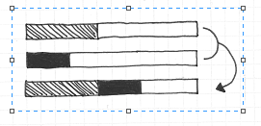
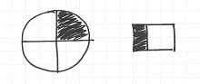
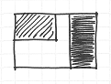
2
1
1
3

+
4
1
3
8

+
 | b) | Zeichne eigene Bilder zu den Aufgaben und .
3.5 | Rechengeschichten  4  1  1  8  +
 | a) | Schreibe eine Rechengeschichte zu der Aufgabe .
2
1
1
4

+
 | b) | Jonas, Kenan, Emily und Sarah haben Rechengeschichten zur Aufgabe geschrieben. Welche Rechengeschichten passen zu der Aufgabe?  Zeichne zu jeder Geschichte ein passendes Bild.
  Jonas |  |   Sarah  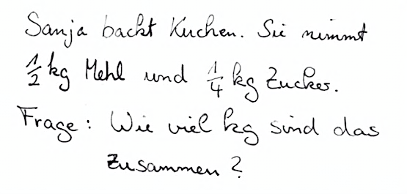  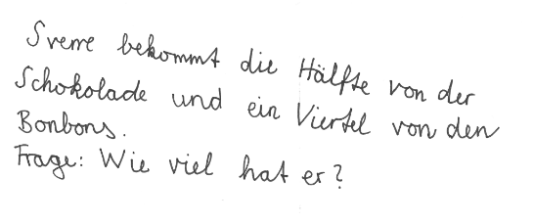  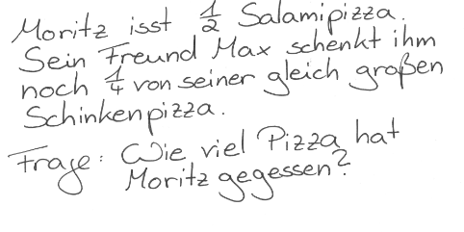  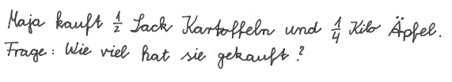  Kenan    Emily

 | Halbe-Streifen
 | Halbe-Streifen | 1  $\frac{1}{2}$  0
 | Drittel-Streifen
 | Drittel-Streifen | 0  $\frac{1}{3}$  1  $\frac{2}{3}$
 | Viertel-Streifen
 | Viertel-Streifen | 0  $\frac{1}{4}$  $\frac{2}{4}$  $\frac{3}{4}$  1
 | Fünftel-Streifen
 | Fünftel-Streifen | 0  $\frac{2}{5}$  $\frac{1}{5}$  $\frac{3}{5}$  $\frac{4}{5}$  1
 | Sechstel-Streifen
 | Sechstel-Streifen | $\frac{5}{6}$  1  0  $\frac{1}{6}$  $\frac{2}{6}$  $\frac{3}{6}$  $\frac{4}{6}$
 | Siebtel-Streifen
 | Siebtel-Streifen | 0  $\frac{1}{7}$  $\frac{2}{7}$  $\frac{3}{7}$  $\frac{4}{7}$  $\frac{5}{7}$  $\frac{6}{7}$  1
 | Achtel-Streifen
 | Achtel-Streifen | 00  $\frac{1}{8}$  $\frac{2}{8}$  $\frac{3}{8}$  $\frac{4}{8}$  $\frac{5}{8}$  $\frac{6}{8}$  $\frac{7}{8}$  1
 | Neuntel-Streifen
 | Neuntel-Streifen | 0  $\frac{1}{9}$  $\frac{2}{9}$  $\frac{3}{9}$  $\frac{4}{9}$  $\frac{5}{9}$  $\frac{6}{9}$  $\frac{7}{9}$  $\frac{8}{9}$  1
 | Zehntel-Streifen
 | Zehntel-Streifen | 0  $\frac{2}{10}$  $\frac{1}{10}$  $\frac{3}{10}$  $\frac{4}{10}$  $\frac{5}{10}$  $\frac{6}{10}$  $\frac{7}{10}$  $\frac{8}{10}$  $\frac{9}{10}$  $$1$$
Zwölftel-
Streifen
 | Zwölftel-  Streifen | 0  $\frac{10}{12}$  $\frac{8}{12}$  $\frac{6}{12}$  $\frac{4}{12}$  $\frac{2}{12}$  1
Fünfzehntel-
Streifen
 | Fünfzehntel-  Streifen | 0  $\frac{12}{15}$  $\frac{9}{15}$  $\frac{6}{15}$  $\frac{3}{15}$  1
Sechzehntel-
Streifen
 | Sechzehntel-  Streifen | 0  $\frac{12}{16}$  $\frac{8}{16}$  $\frac{4}{16}$  1
Zwanzigstel-
Streifen
 | Zwanzigstel-  Streifen | 1  0  $\frac{15}{20}$  $\frac{10}{20}$  $\frac{5}{20}$
Einundzwanzigstel-
Streifen
 | Einundzwanzigstel-  Streifen | 0  $\frac{14}{21}$  $\frac{7}{21}$  1
Vierundzwanzigstel-
Streifen
 | Vierundzwanzigstel-  Streifen | 0  $\frac{16}{24}$  $\frac{8}{24}$  1
Fünfundzwanzigstel-
Streifen
 | Fünfundzwanzigstel-  Streifen | 0  $\frac{20}{25}$  $\frac{15}{25}$  $\frac{10}{25}$  $\frac{5}{25}$  1
Fünfzigstel-
Streifen
 | Fünfzigstel-  Streifen | 0  1
Hundertstel-
Streifen
 | Hundertstel-  Streifen | 0  $\frac{10}{100}$  $\frac{20}{100}$  $\frac{30}{100}$  $\frac{40}{100}$  $\frac{50}{100}$  $\frac{60}{100}$  $\frac{80}{100}$  $\frac{90}{100}$  1
 |  | $\frac{70}{100}$

